**臺北市立美術館新聞稿**

|  |  |
| --- | --- |
| 發稿單位：行銷推廣組 | 官方網頁：<http://www.tfam.museum/> |
| 發稿日期：2023.12.04 | FB粉絲專頁：臺北市立美術館Taipei Fine Arts Museum |
| 新聞聯絡人：李亦晟02-2595-7656分機251，[ethan-tfam@gov.taipei](mailto:ethan-tfam@gov.taipei)  高子衿02-2595-7656分機110，[tckao-tfam@gov.taipei](mailto:tckao-tfam@gov.taipei) | |

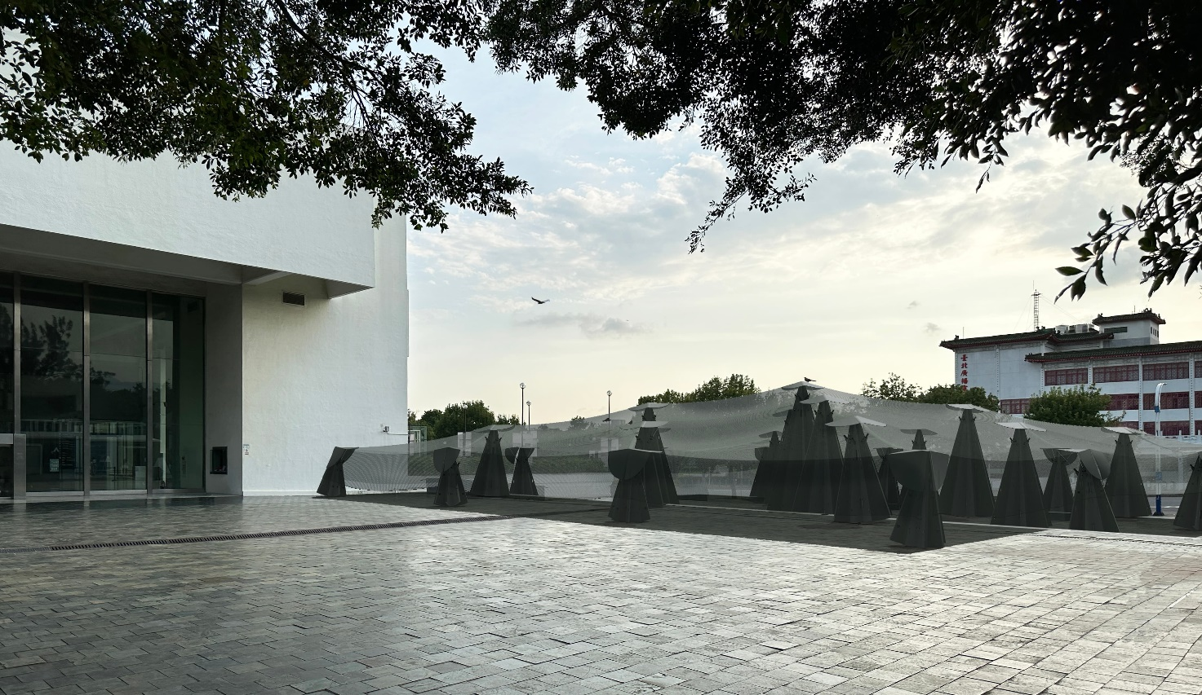

**2024年第11屆X-site計畫首獎由「感想工作室」《林木林》奪得首獎**

**類比自然，如森林經驗般的自由建築**

2024年第11屆「X-site計畫」經兩階段評選，由「感想工作室」團隊以提案《林木林》脫穎而出，最終獲得首獎；5組入圍團隊為：在置設計《居家派對》、水塔《水塔》、一二三木頭人《一二三木頭人》、地下工事《地下工事》（以上依名次排列）。本屆徵件數總達26件，多以建築結構、當代藝術、公眾計畫等概念形式作為提案切點，並以跨域合作之精神，企圖實踐當代空間及環境實驗性的創作型態。

首獎團隊預計在北美館的戶外廣場，豎立25座高度介於1.8至4.8米之間的立柱，並以覆蓋其上的鋼纜和針織網布（PE）繫接，成為一個動態的平衡結構系統。團隊藉由數值計算得到的弧形基底與地面相接，柱體將隨外力而產生微小的搖擺與轉向，換言之，動態的柱網將會轉化風力、雨水、甚至人群的觸碰，進而產生位移。中央的柱體則為整體空間與結構系統的核心，配合其上可讓光線、氣流和雨水通透而過的網布，朝四面降下的坡頂亦將創造出大面積的遮蔭；訪客可自由地在這座如「森林」一般的帳篷輪廓中深入漫遊、或穿越或停留，感受光影在其中游移的氛圍。

考量到基地為北美館前的戶外廣場，整體由青色的蛇紋岩板鋪就而成、四周亦有植栽錯落，另一方面也是訪客步行至美術館主入口的必經之地。團隊藉由解構、重組繁茂枝葉相互疊襯的意象，嘗試在結構中引入漫步林中的體感記憶與空間經驗。整體的建築輪廓採取類比式的設計，即擷取事物的造形、結構及輪廓作為推類的依據，進而創造出一座「廣場上的森林」。

針對此次首獎作品，評審團指出該提案在一個有限的場域內，創造一片不確定的邊界及晃動的狀態。藉由作品尺度上的開放性脈絡，不僅擴張基地固有的界線，同時也透過森林意象讓參觀者的身體進入宛若沉浸式場域般的感知體驗。評審團表示：「該作品打破美術館前方廣場的主體性，以多個點狀架起一面無重量的輕盈屋頂，在廣場上創造出有別於過往建築結構體的形象語彙。設計團隊以空間和地景的概念生成、想像出一個可親的環境，與一種不經意相遇與穿越的自然互動模式。」

北美館自2014年發展至今的X-site計畫，以美術館戶外廣場為基地公開徵選空間提案。從建築型態、當代藝術、環境研究、觀眾參與等視角，探討臨時結構裝置與形塑廣場公共性精神的整合實驗計畫，且鼓勵跨領域、多元性的展演對話與參與，期能讓未知的X激發人們對於空間的再想像與關係思維。X-site計畫歷年來已成為培育中青世代的重要發表舞臺，支持許多新銳建築與藝術創作者的落實展現，並擴延為臺灣當代建築創作及發展的跨界實驗場域。

**2024年第11屆X-site計畫**

**▍首獎作品《林木林》（Analogue Forest）**

預定展出日期：2024/05/11（六）- 2024/07/21（日）

展出地點：臺北市立美術館戶外廣場

**▍首獎團隊簡介**

**團隊名稱：感想工作室（office one senses, OOS）**

感想工作室的成員們現居於歐洲、日本與臺灣各地，在X-site的創作過程中他們跨時區、跨文化，將建築、設計與藝術跨域結合，從想像抑或周身的感知出發，思考、理解並進一步探求空間／經驗的可能性。

**團隊成員：**

鄭皓鍾、邱元甫、張博允、陳思安、黃郁慈

**▍本屆評審委員團**

**評審團代表：**

梁豫漳 / 實踐大學建築設計系兼任副教授、中華民國都市設計學會理事長、禾磊建築主持人

**評審團委員：**

王俊傑 / 臺北市立美術館館長

沈庭增 / 沈庭增建築製作主持建築師、實踐大學建築設計系兼任助理教授級專業技術人員

徐景亭 / 東海醫院設計工作室負責人

徐瑞憲 / 藝術家、臺北藝術大學新媒體學系客座教授

辜達齊 / 一起設計Atelier Let’s 共同創作人暨負責人

蘇珀琪 / 臺北市立美術館副研究員

（依據姓氏筆畫排列）